

**Estructura de contenidos pág.**

2.1.1 alcance……………………………………………………………………………………3

2.1.2 Descripción de procesos……………………………………………………………4

2.1.3Diagramas UML ….………..………………………………………………………….8

2.1.4Administración de usuarios ……..……………………………………………….11

2.1.5Modelo relacional de base de datos …………..………………………………11

2.1.6 Descripción de plataforma……..…………………………………………………16

2.1.7 Documentación del Código fuente……………………………………………..16

**MANUAL TECNICO**

2.1.1 Alcance

Objetivo general del sistema:

* + El objetivo general del sistema es el correcto funcionamiento de la app web tanto como para administrador y usuario funcionen correctamente, proporcionando un uso fácil y eficaz de esta app web.

Objetivos específicos cumplidos:

* + El correcto funcionamiento del sistema de pago con un comprobante de compra.
  + El correcto funcionamiento de gestión, agregar, eliminar y mostrar productos.
  + Sistema de clasificación de productos por medio de las categorías.
  + Función de búsqueda de productos.
  + Pestañas de detalles para los productos.
  + Sistema de registro e inicio de sesión.
  + Perfil de uso administrador y usuario.
  + Vista de administrador y usuario.
  + Funciones de modificación del carrusel, categorías y productos.
  + Diagramas que evidencian las ventas desde menor a mayor.
  + Funciones de agregar e editar la información de vivienda del usuario.

Hay algunas varias funciones que aun no funcionan correctamente o no se han implementado, tales como la modificación de implementos visuales como los banners para hacer las vistas de los usuarios más atractivas desde la vista de administrador.

pero esos temas no serán descritos en este manual debido a que podrían cambiar o ser eliminados con el transcurso del desarrollo.

**2.1.2 Descripción de procesos**

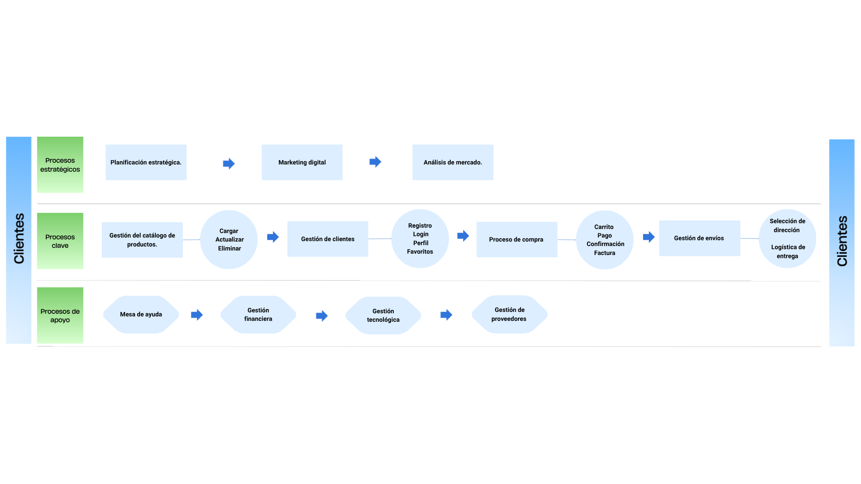- Mapa de procesos de la empresa:

- Diagramas de caso de uso:

**Diagramas de caso de uso agregar producto y categoría (admin):**

El **actor principal** es el **Administrador (Admin)**, quien interactúa con el sistema para **gestionar categorías y productos como se muestra en el diagrama a continuación**.

**1.** **Inicia sesión**

* El administrador accede al sistema ingresando sus credenciales.
* El servidor valida y devuelve la **vista home**.

**2.** **Gestión de categorías**

* El administrador selecciona el apartado **“categoría”**.
* El sistema devuelve el **formulario de categoría**.
* El administrador puede **crear una categoría**.
* El sistema guarda la información en la **base de datos**.
* El sistema devuelve la **vista “ver categoría”** mostrando la categoría creada.

**3.** **Gestión de productos**

* El administrador selecciona el apartado **“Agregar producto”**.
* El sistema devuelve el **formulario de producto**.
* El administrador puede **crear un producto y asignar una categoría**.
* El sistema guarda la información en la **base de datos**.
* 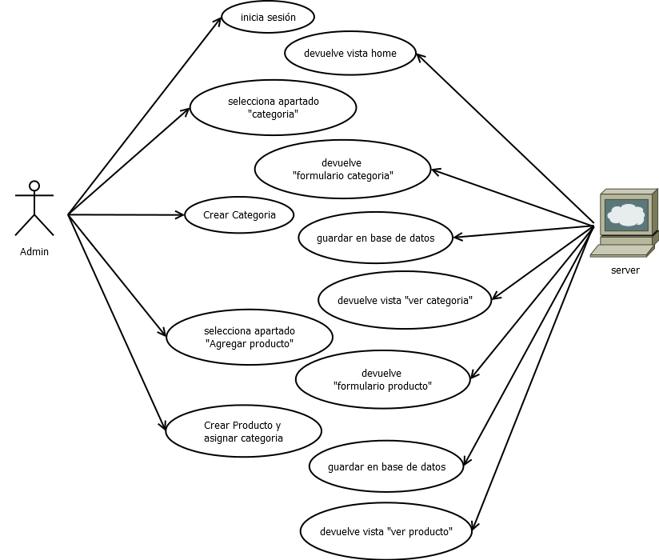El sistema devuelve la **vista “ver producto”** mostrando el producto creado.

#0 DIAGRAMA AGREGAR PRODUCTO Y CATEGORIA

**Diagrama de caso de uso para comprar producto (usuario):**

El **actor principal** es el **Cliente**, quien interactúa con el sistema para **navegar, seleccionar productos y realizar una compra así como se ve en el diagrama a continuación**.

1. **Entra a la página**
   * El cliente accede al sitio web.
   * El servidor devuelve la **vista “inicio”**.
2. **Inicio de sesión (opcional)**
   * El cliente puede ingresar sus **datos de sesión**.
   * El servidor valida y devuelve nuevamente la **vista “inicio”**.
3. **Selección de producto**
   * El cliente elige un producto del catálogo.
   * El servidor devuelve la **vista “detalles producto”** mostrando la información completa.
4. **Agregar al carrito**
   * El cliente selecciona la opción de **agregar producto al carrito**.
   * El servidor devuelve la **vista “carrito”** con el listado de productos seleccionados.
5. **Continuar compra**
   * El cliente hace clic en **“continuar compra”**.
   * El servidor devuelve la **vista “form datos de usuario”** para completar información personal.
6. **Ingreso de datos de usuario**
   * El cliente ingresa sus datos (dirección, contacto, etc.) y continúa.
   * El servidor devuelve la **vista “form datos de tarjeta”**.
7. **Ingreso de datos de pago**
   * El cliente ingresa la información de la tarjeta.
   * El sistema valida los datos y realiza el cobro.
8. **Confirmación de compra**
   * El servidor devuelve la **vista “detalles de compra”**, mostrando el comprobante y resumen de la transacción.

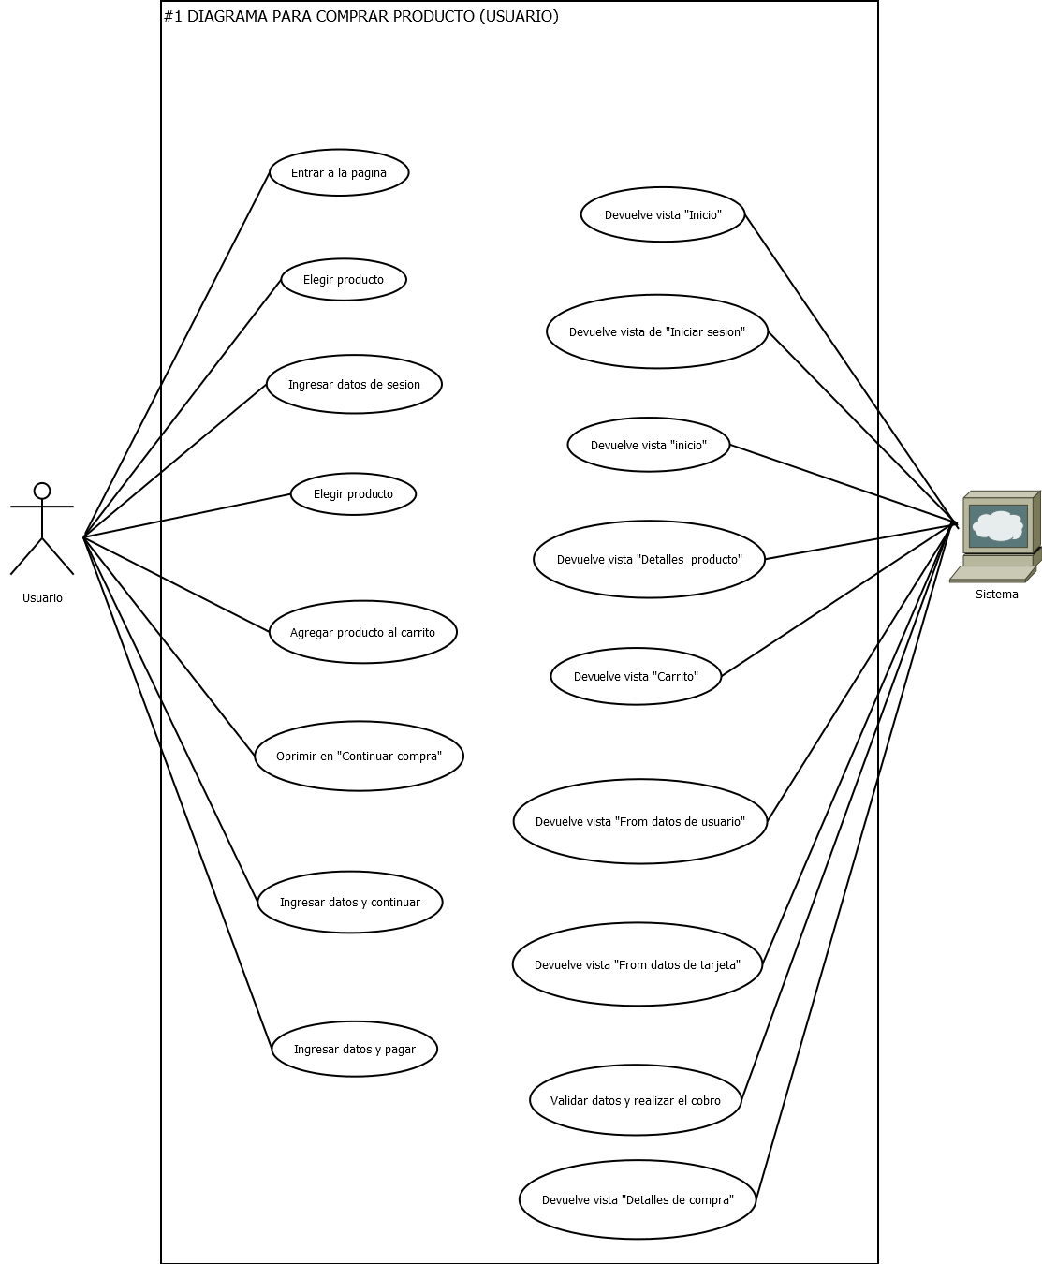

- Lista de requerimientos funcionales:

Aquí se presenta una lista de las cosas que el sistema debe poder hacer

1. El sistema debe permitir el funcionamiento correcto del módulo de pagos, generando un comprobante de compra.
2. El sistema debe permitir la gestión de productos (agregar, eliminar y mostrar).
3. El sistema debe clasificar productos por categorías.
4. El sistema debe contar con una función de búsqueda de productos.
5. El sistema debe mostrar pestañas de detalle para cada producto.
6. El sistema debe permitir el registro e inicio de sesión de usuarios.
7. El sistema debe manejar perfiles de administrador y usuario.
8. El sistema debe mostrar vistas diferenciadas para administrador y usuario.
9. El sistema debe permitir modificar el carrusel, categorías y productos.
10. El sistema debe generar diagramas de ventas ordenadas de menor a mayor.
11. El sistema debe permitir agregar y editar la información de vivienda del usuario.
12. El sistema debe permitir agregar en favoritos productos seleccionados por el usuario.
13. El sistema debe permitir guardar productos en un carrito de compras.
14. El sistema debe mantener el perfil del usuario activo hasta que este cierre sesión.
15. El sistema debe permitir la modificación de banners o elementos de estilo desde la vista de administrador.
16. El sistema debe contar con una vista de “Sobre nosotros” con número de contacto y correo de asistencia.

**2.1.3 Diagramas UML**

**-** Diagramas de casos de uso:

**Diagramas de caso de uso agregar producto y categoría (admin):**

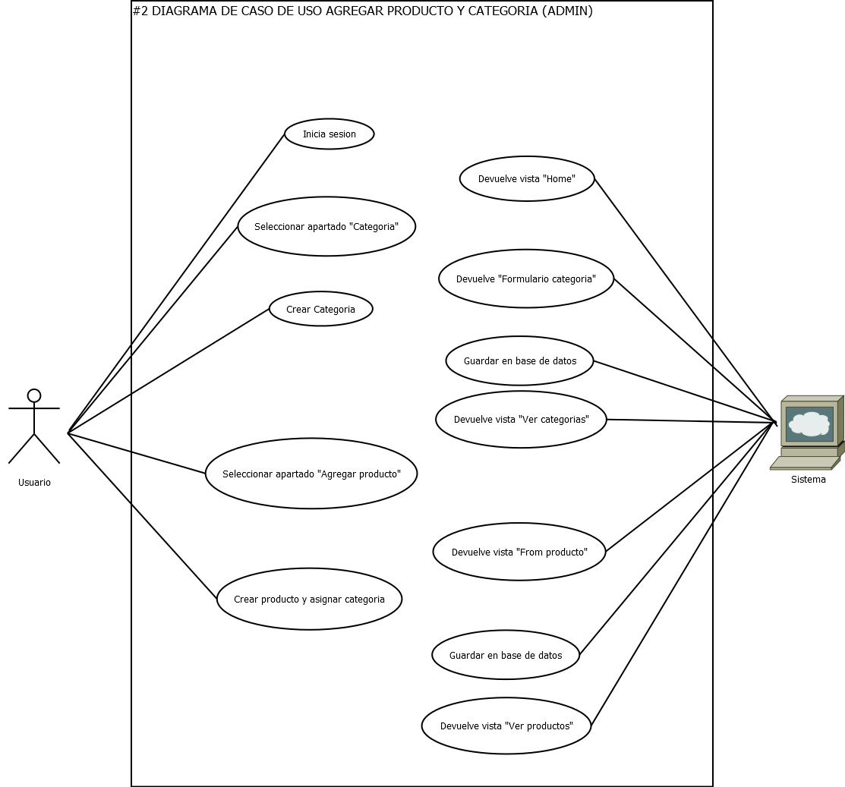

Crear categorías y productos

|  |  |
| --- | --- |
| Nombre del caso de uso | Crear categorías y productos |
| Actores | Administrator, Sistema |
| Precondiciones | El administrador ha iniciado sesión. Existe al menos una categoría. |
| Flujo principal | 1. El administrador inicia sesión  2. El sistema devuelve vista “Home”  3. El administrador selecciona el apartado agregar categoría 4. El sistema muestra el formulario de categoría.  5. El administrador crea la categoría  6.El sistema la guarda en la base de datos 7. El administrador selecciona el apartado agregar producto.  8. El administrador crea el producto y le asigna una categoría 9. El sistema guarda el producto en la base de datos. 10. El Sistema muestra la vista Ver producto. |
| Flujo alternativo | * 1. Error de inicio de sesión   5.1. Error al crear la categoría (campos vacíos o duplicados)  6.1. Falla en la base de datos al guardar la categoría  8.1. Campos incompletos al crear el producto  8.2. Categoría inexistente o no seleccionada  9.1. Error al guardar el producto |
| Postcondiciones | El producto queda registrado y asociado a su categoría. |
| Excepciones | Error al guardar en la base de datos. |

**Diagrama de caso de uso para comprar producto (usuario):**

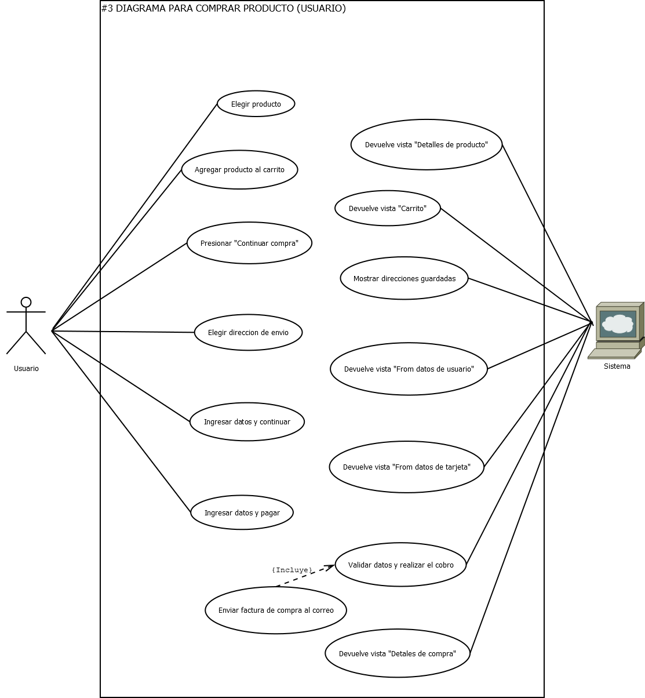

Realizar compra

|  |  |
| --- | --- |
| Nombre del caso de uso | Realizar compra |
| Actores | Usuario, Sistema |
| Precondiciones | El cliente tiene una cuenta y ha iniciado sesión. Existen productos en el catálogo. |
| Flujo principal | 1. El usuario elige un producto.  2. El sistema muestra la vista “Detalles de producto”.  3. El usuario agrega el producto al carrito. 4. El sistema muestra vista “Carrito”.  5. El usuario presiona “Continuar compra”. 6. El sistema muestra direcciones guardadas.  7. El usuario elige dirección de envío.  8. El sistema muestra vista “From datos de usuario” 9. El Usuario ingresa datos de usuario y continúa. 10. El sistema muestra el formulario de datos de tarjeta. 11. El Usuario ingresa datos de pago. 12. El sistema valida y realiza el cobro. 13. El sistema muestra los detalles de compra. 14. El sistema envía la factura al correo. |
| Flujo alternativo | * 1. Producto no disponible / agotado.   3.1. El producto ya está en el carrito.  5.1. El usuario decide no continuar con la compra.  7.1. No existen direcciones guardadas.  9.1. Campos de usuario incompletes.  11.1. Datos de tarjeta inválidos o incompletos.  12.1. Pago rechazado por el banco/pasarela.  12.2. Conexión fallida durante el cobro.  14.1. Error al enviar la factura al correo |
| Postcondiciones | La compra queda registrada y facturada. |
| Excepciones | Pago rechazado. Producto sin stock. |

**Diagrama de caso de uso para agregar a favoritos (usuario):**

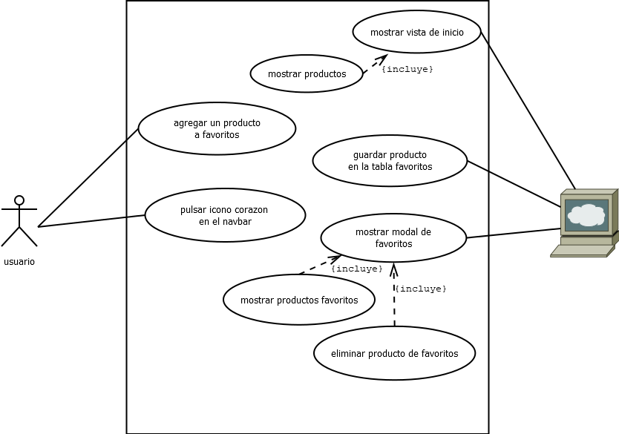

#4 DIAGRAMA PARA AGREGAR A FAVORITOS (USUARIO)

Agregar/gestionar favoritos

|  |  |
| --- | --- |
| Nombre del caso de uso | Agregar/gestionar favoritos |
| Actores | Usuario, Sistema |
| Precondiciones | El usuario ha iniciado sesión. Hay productos visibles en la vista de inicio. |
| Flujo principal | 1. El usuario visualiza productos en la vista de inicio. 2. El usuario pulsa el icono de corazón para agregar un producto a favoritos. 3. El sistema guarda el producto en la tabla de favoritos. 4. El usuario pulsa el icono de corazón del navbar para ver favoritos. 5. El sistema muestra el modal con productos favoritos. 6. El usuario puede eliminar un producto de favoritos. |
| Flujo alternativo | 2.1. El producto ya estaba en favoritos.  3.1. Error al guardar en la base de datos.  4.1. El usuario pulsa el ícono de favoritos sin haber agregado ningún producto.  6.1. Error al intentar eliminar un producto de favoritos. |
| Postcondiciones | La tabla de favoritos refleja los cambios. |
| Excepciones | Si el producto ya estaba en favoritos, se puede mostrar un aviso. |

**Diagrama de caso de uso para Registrarse (usuario):**

#5 DIAGRAMA PARA REGISTRARSE (USUARIO)

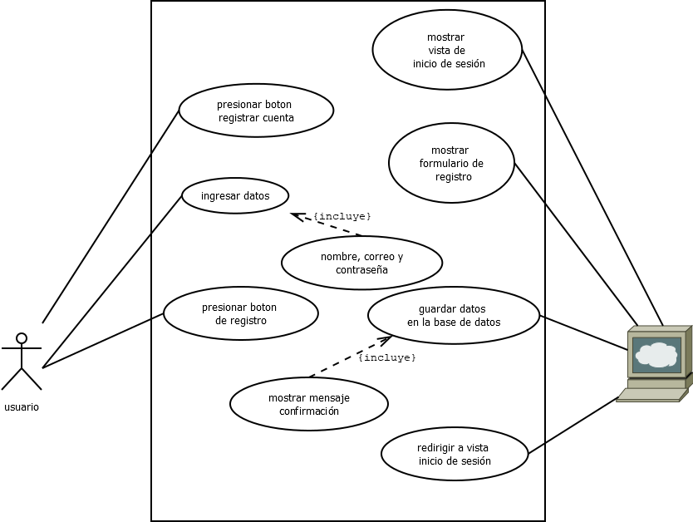

Registrar cuenta

|  |  |
| --- | --- |
| Nombre del caso de uso | Registrar cuenta |
| Actores | Usuario, Sistema |
| Precondiciones | El usuario está en la vista de inicio de sesión. La aplicación está disponible. |
| Flujo principal | 1. El sistema muestra vista “inicio de sesión”.  1. El usuario pulsa el botón Registrar cuenta. 2. El sistema muestra el formulario de registro. 3. El usuario ingresa nombre, correo y contraseña. 4. El usuario pulsa el botón Registrar. 5. El sistema guarda los datos en la base de datos. 6. El sistema muestra un mensaje de confirmación. 7. El sistema redirige a la vista de inicio de sesión. |
| Flujo alternativo | 4.1. El usuario deja campos vacíos en el formulario.  4.2. El usuario ingresa una contraseña débil.  4.3. El correo ingresado no tiene formato válido.  5.1. El correo ya está registrado en la base de datos.  6.1. Error en la base de datos o conexión. |
| Postcondiciones | La cuenta queda registrada en la base de datos. |
| Excepciones | Si el correo ya existe, se muestra mensaje de error. |

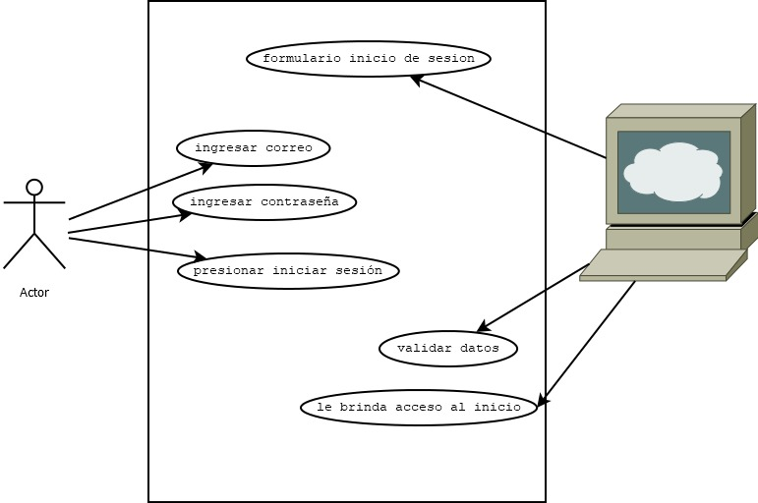**Diagrama de caso de uso para iniciar sesión (usuario):**

#6 DIAGRAMA PARA INICIAR SESION (USUARIO)

Iniciar sesión

|  |  |
| --- | --- |
| Nombre del caso de uso | Iniciar sesión |
| Actores | Usuario, Sistema |
| Precondiciones | El usuario ya tiene una cuenta registrada y se encuentra en la vista de inicio de sesión. |
| Flujo principal | 1. El usuario abre la aplicación o sitio web. 2. El sistema muestra el formulario de inicio de sesión. 3. El usuario ingresa su correo electrónico. 4. El usuario ingresa su contraseña. 5. El usuario presiona el botón 'Iniciar sesión'. 6. El sistema valida los datos ingresados. 7. Si los datos son correctos, el sistema le brinda acceso a la vista de inicio. |
| Flujo alternativo | 3.2. El usuario ingresa un correo con formato inválido.  6.1. El correo no está registrado en la base de datos.  6.2. Contraseña incorrecta.  6.3. Fallo de conexión con el servidor.  7.1 Datos incorrectos, vuelva a intentar |
| Postcondiciones | El usuario accede correctamente a su cuenta en la aplicación o sitio web. |
| Excepciones | - Correo no registrado. - Contraseña incorrecta. - Problemas de conexión con el servidor. |

**Diagrama de clases:**

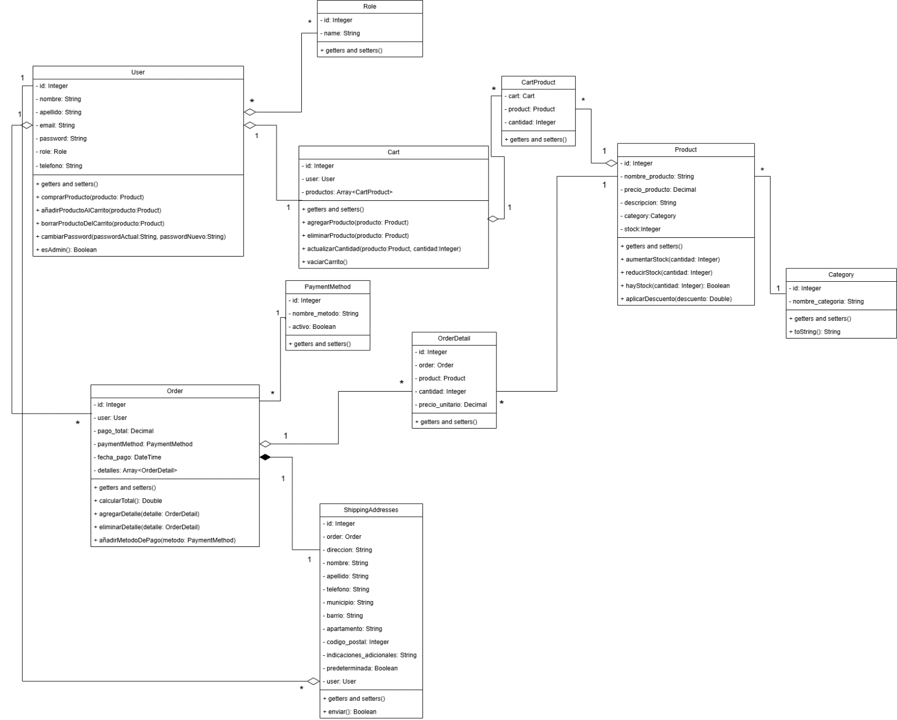

**Diagramas de entidad relación:**

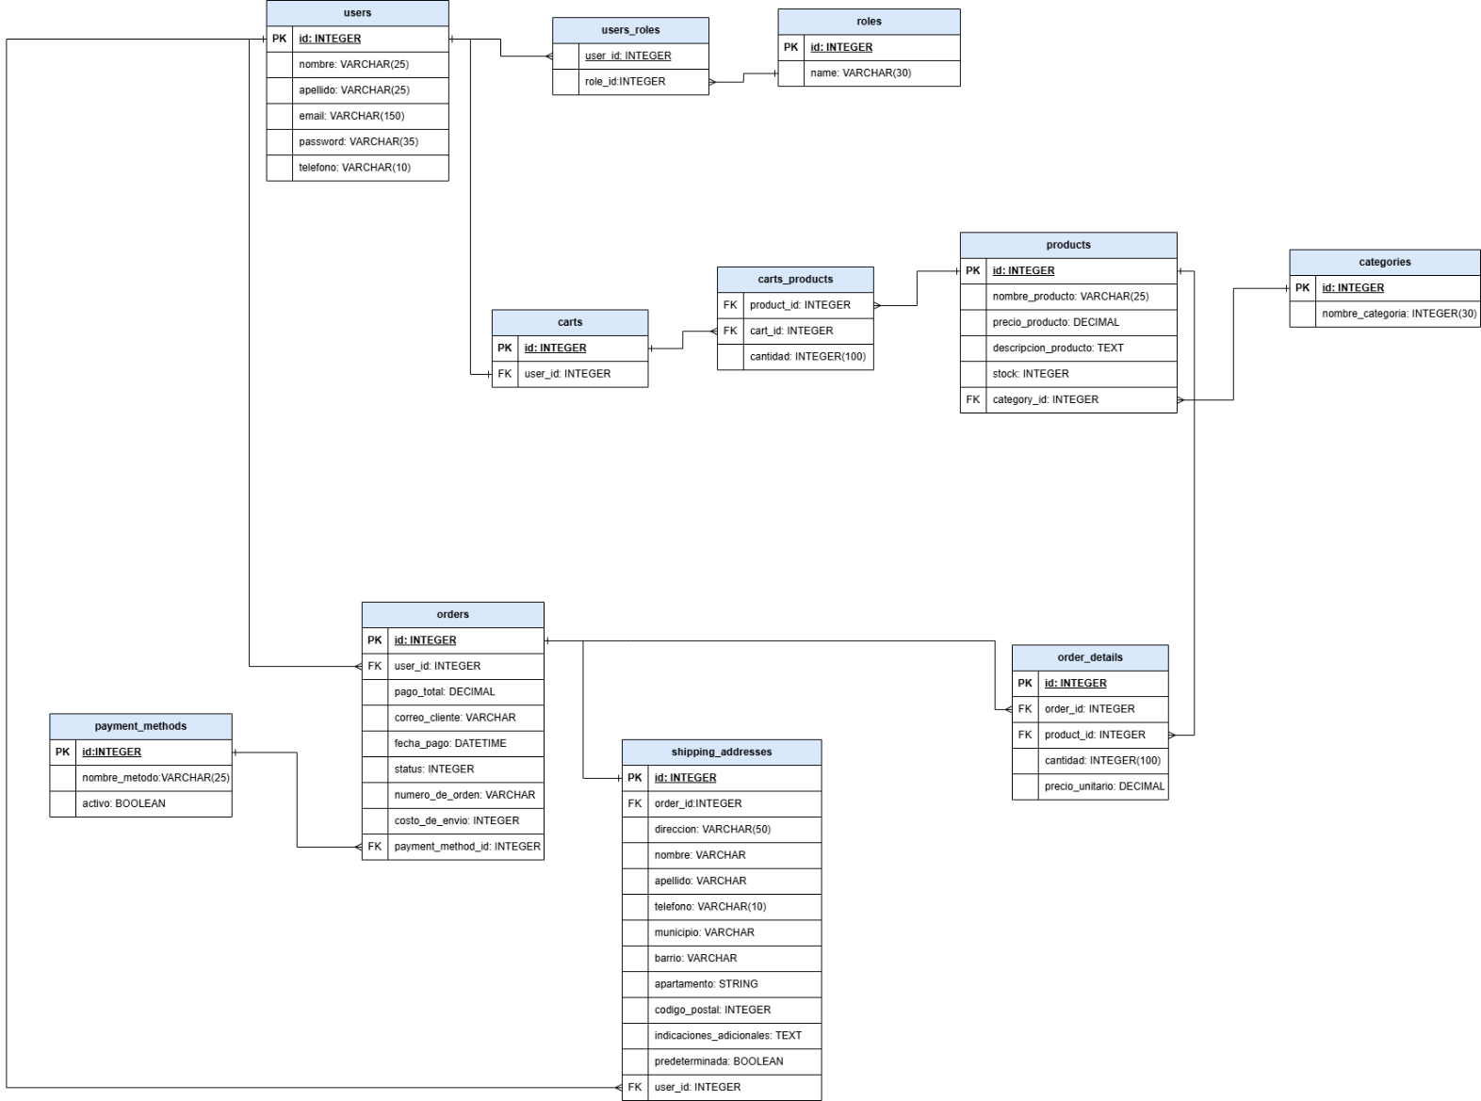

**2.1.4 Administración de usuarios**

Funciones para asignar el rol de admin a un no existen, estos roles deben asignarse de forma manual en la terminal del sistema, pero se agrega por forma predeterminada el rol de usuario al iniciar sesión o registrarse.

**2.1.5 Modelo relacional de base de datos**

**Diccionario de Datos**

### 1. **users (Usuarios)**

| **Atributo** | **Tipo de Dato** | **Descripción** |
| --- | --- | --- |
| id | INTEGER (PK) | Identificador único del usuario. |
| nombre | VARCHAR(25) | Nombre del usuario. |
| apellido | VARCHAR(25) | Apellido del usuario. |
| email | VARCHAR(150) | Correo electrónico del usuario (único). |
| password | VARCHAR(35) | Contraseña de acceso encriptada. |
| telefono | VARCHAR(10) | Teléfono de contacto del usuario. |

### 2. **roles (Roles de usuario)**

| **Atributo** | **Tipo de Dato** | **Descripción** |
| --- | --- | --- |
| id | INTEGER (PK) | Identificador único del rol. |
| name | VARCHAR(30) | Nombre del rol (ej: Admin, Cliente, Vendedor). |

### 3. **users_roles (Relación Usuarios-Roles)**

| **Atributo** | **Tipo de Dato** | **Descripción** |
| --- | --- | --- |
| user_id | INTEGER (FK) | Usuario asociado. |
| role_id | INTEGER (FK) | Rol asignado. |

### 4. **categories (Categorías)**

| **Atributo** | **Tipo de Dato** | **Descripción** |
| --- | --- | --- |
| id | INTEGER (PK) | Identificador único de la categoría. |
| nombre_categoria | VARCHAR(30) | Nombre de la categoría de productos. |

### 5. **products (Productos)**

| **Atributo** | **Tipo de Dato** | **Descripción** |
| --- | --- | --- |
| id | INTEGER (PK) | Identificador único del producto. |
| nombre_producto | VARCHAR(25) | Nombre del producto. |
| precio_producto | DECIMAL | Precio unitario del producto. |
| description_producto | TEXT | Descripción detallada del producto. |
| stock | INTEGER | Cantidad disponible en inventario. |
| category_id | INTEGER (FK) | Categoría a la que pertenece el producto. |

### 6. **carts (Carritos de compra)**

| **Atributo** | **Tipo de Dato** | **Descripción** |
| --- | --- | --- |
| id | INTEGER (PK) | Identificador único del carrito. |
| user_id | INTEGER (FK) | Usuario propietario del carrito. |

### 7. **carts_products (Relación Carrito-Productos)**

| **Atributo** | **Tipo de Dato** | **Descripción** |
| --- | --- | --- |
| product_id | INTEGER (FK) | Producto agregado al carrito. |
| cart_id | INTEGER (FK) | Carrito al que pertenece. |
| cantidad | INTEGER(100) | Cantidad de unidades de ese producto en el carrito. |

### 8. **orders (Órdenes de compra)**

| **Atributo** | **Tipo de Dato** | **Descripción** |
| --- | --- | --- |
| id | INTEGER (PK) | Identificador único de la orden. |
| user_id | INTEGER (FK) | Usuario que realizó la orden. |
| pago_total | DECIMAL | Monto total de la orden. |
| correo_cliente | VARCHAR | Correo de contacto del cliente. |
| fecha_pago | DATETIME | Fecha en que se realizó el pago. |
| status | INTEGER | Estado de la orden (ej: pendiente, pagada, enviada). |
| numero_de_orden | VARCHAR | Número de referencia de la orden. |
| costo_de_envio | INTEGER | Costo del envío. |
| payment_method_id | INTEGER (FK) | Método de pago utilizado. |

### 9. **order_details (Detalles de orden)**

| **Atributo** | **Tipo de Dato** | **Descripción** |
| --- | --- | --- |
| id | INTEGER (PK) | Identificador único del detalle. |
| order_id | INTEGER (FK) | Orden a la que pertenece. |
| product_id | INTEGER (FK) | Producto incluido en la orden. |
| cantidad | INTEGER(100) | Cantidad de unidades compradas. |
| precio_unitario | DECIMAL | Precio unitario del producto al momento de la compra. |

### 10. **shipping_addresses (Direcciones de envío)**

| **Atributo** | **Tipo de Dato** | **Descripción** |
| --- | --- | --- |
| id | INTEGER (PK) | Identificador único de la dirección. |
| order_id | INTEGER (FK) | Orden asociada a la dirección. |
| direccion | VARCHAR(50) | Dirección principal de envío. |
| nombre | VARCHAR | Nombre del destinatario. |
| apellido | VARCHAR | Apellido del destinatario. |
| telefono | VARCHAR(10) | Teléfono de contacto. |
| municipio | VARCHAR | Municipio o ciudad. |
| barrio | VARCHAR | Barrio o zona. |
| apartamento | STRING | Número de apartamento u oficina. |
| codigo_postal | INTEGER | Código postal. |
| indicaciones_adicionales | TEXT | Observaciones para el envío. |
| predeterminada | BOOLEAN | Si es la dirección predeterminada del usuario. |
| user_id | INTEGER (FK) | Usuario propietario de la dirección. |

### 11. **payment_methods (Métodos de pago)**

| **Atributo** | **Tipo de Dato** | **Descripción** |
| --- | --- | --- |
| id | INTEGER (PK) | Identificador único del método de pago. |
| nombre_metodo | VARCHAR(25) | Nombre del método de pago (ej: Tarjeta, PayPal, Efectivo). |
| active | BOOLEAN | Indica si el método está habilitado. |

**2.1.6 Descripción de plataforma**

Las herramientas y lenguajes de programación usadas para el desarrollo de este sistema son:

* + **Aplicativos/programas:**

La mesa de trabajo o programa de escritorio que se uso en este proceso fue Visual Studio code.

* + para la creación y desarrollo de la base de datos fue usado MySQL y Docker.
  + **Lenguaje de programación:**
  + Ruby on rails.
  + **Lenguaje de secuencia:**
  + JavaScript.
  + **Framework:**
  + Bootstrap.
  + React.
  + **Lenguaje de marcado y estilos:**
  + HTML.
  + CSS.

Además de lo antes mencionado también trabajamos con el sistema operacional Windows11 y el posterior a este el Windows 10.

**2.1.7 documentación del Código fuente**

**Estructuras del Proyecto**

Aquí encontrarás la estructura base de nuestro proyecto como las estructuras generales de cada proceso.

├── 📁Backend # aqui se encuentra el servidor y las funciones principales

|

├── 📁Frontend # aqui se encuentra principalmente la aplicación movil

│ └── 📁ale_beauty_art_app/ # aplicación movil

|

├── 📁Diagramas # Diagramas entidad relación y clases

|

├── 📁Mockup # diseño de interfaz grafica antes de implementarse

|

├── 📁docs # informacion detallada de los procesos,

| elementos, clases, etc... del aplicativo

|

└── 📄README.md # Este archivo README normalmente documenta todos los pasos

necesarios para poner la aplicación en funcionamiento.

#### **Backend**

|── 📁.github

│ ├── 📁workflows

│ └── 📄dependabot.yml

|

|── 📁.kamal

│ ├── 📁hooks

│ └── 📄secrets

|

|── 📁app

| ├── 📁assets

│ ├── 📁controllers

| ├── 📁helpers

| ├── 📁javascript

| ├── 📁jobs

| ├── 📁mailers

│ ├── 📁models

│ └── 📁views

|

├── 📁config

│ ├── 📄routes.rb

│ └── 📄database.yml

|

├── 📁db

│ ├── 📁migrate

│ └── 📄schema.rb

|

├── 📁lib

│ └── 📁tasks

│ └── 📄.keep

|

├── 📁log

│ ├── 📄.keep

└── 📄development.log

|

├── 📁public

│ ├── <> 400.html

│ ├── <> 404.html

│ ├── <> 406-unsupported-browser.html

│ ├── <> 422.html

│ ├── <> 500.html

│ ├── 📄icon.png

│ ├── 📄icon.svg

│ └── 📄robots.txt

|

├── 📁script

│ └── 📄.keep

|

├── 📁storage

|

├── 📁test

│ ├── 📁controllers

│ ├── 📁fixtures

| ├── 📁helpers

| ├── 📁integration

| ├── 📁mailers

│ ├── 📁models

│ ├── 📁system

│ ├── 📄aplication_system_test_case.rb

│ └── 📄test_helper.rb

|

├── 📁tmp

|

├── 📁test

│ ├── 📁javascript

│ └── 📄.keep

|

├── 📄.rubocop.yml

├── 📄.ruby-version

├── 📄config.ru

├── 📄docker-compose.yml

├── 📄Dockerfile

├── 📄Gemfile

├── 📄Gemfile.lock

└── 📄Rakefile